1. 基本概念

在信号检测论中，有四种可能的情况，即：

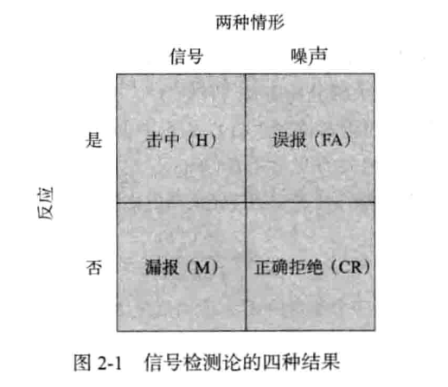

P(H)=1-P(M)

P(FA)=1-P(CR)

指在特定刺激条件下，以被试在不同判断标准下所得的误报概率P（FA）为横坐标，以击中概率P（H）为纵坐标，连接各点的连线。

1. 绘制过程

2.1 创建原始数据，如IQ，范围区间为-5到5，可以用公式（IQ=100+15Z）换算为IQ值方便理解查看，智商高于平均值即为击中；

2.2 使用累积分布函数（normdist），计算有多少值低于平均值（mean），即是P(M)，P(H)=1-P(M)；

2.3 同理，P(FA)=1-P(CR)，同样可用累积分布函数得出；

2.4 选中P(H)、P(FA)两列数据，插入散点图，即可得到一条ROC曲线。